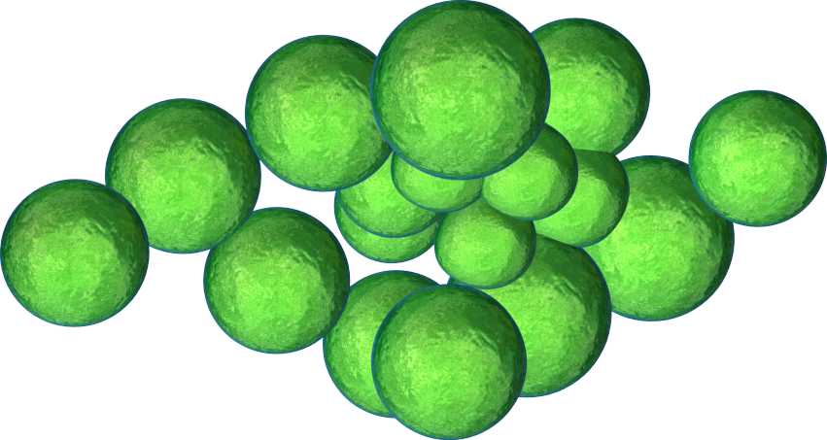
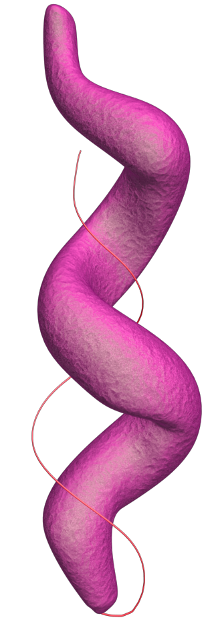

Αποτελέσματα
Σχεδίασε και περιέγραψε τι παρατηρείς στο παρακάτω τρυβλίο Petri
Βρώμικο τμήμα
Αποικία 1 _________________________
Αποικία 2 _________________________
Αποικία 3 _________________________
Αποικία 4 _________________________
Αποικία 5 _________________________
Καθαρό τμήμα
Αποικία 1 _________________________
Αποικία 2 _________________________
Αποικία 3 _________________________
Αποικία 4 _________________________
Αποικία 5 _________________________

Συμπεράσματα

Κάποιοι βλέπουν περισσότερους μικροοργανισμούς στο καθαρό τμήμα του τρυβλίου σε σχέση με το βρώμικο. Γιατί;
____________________________________________________________________________________________________________________________________________________________________________________________________________________________________
Ποιες αποικίες θα θεωρούσατε ότι ανήκουν σε φιλικούς μικροοργανισμούς και γιατί;
_______________________________________________________________________________________________________________________________________________________________________________________________________________________________

Παρατηρήσεις

Ποια πλευρά του τρυβλίου Petri περιείχε τον μεγαλύτερο αριθμό μικροοργανισμών;
______________________

Ποια πλευρά του τρυβλίου περιείχε σε μεγαλύτερο αριθμό διαφορετικές αποικίες μικροοργανισμών;
______________________

Πόσες διαφορετικές αποικίες υπήρχαν στο:

Καθαρό τμήμα ____________

Βρώμικο τμήμα ____________

ΦΕ 1
ΧΕΡΙΑ
Υγιεινή
Χεριών
ΒΡΩΜΙΚΟ
ΚΑΘΑΡΟ

